homem na lua, 50
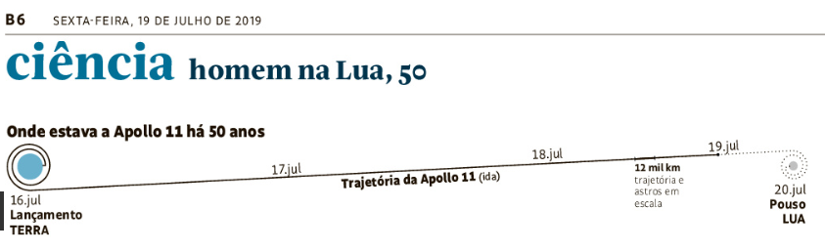
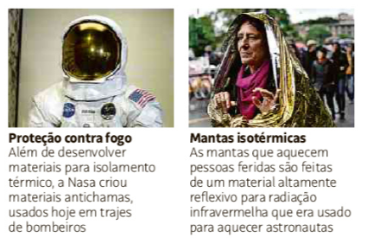
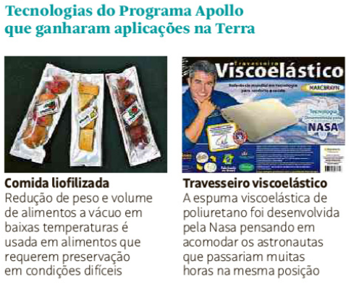
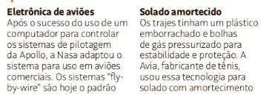

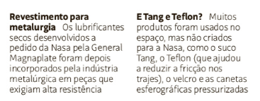
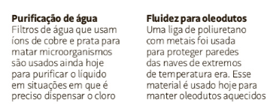
SÃO PAULO
O Programa Apollo foi projetado para colocar um homem na Lua, mas o legado de tecnologias que ele deixou ainda pode ser visto em aplicações terrenas. Chamados pelos engenheiros americanos de "spinoffs", produtos como as mantas isotérmicas e a comida liofilizada ganharam aplicação em ambientes da Terra que apresentavam desafios de sobrevivência —podem ser vistos em missões de resgates ou na exploração de montanhas.
"No ambiente espacial as pessoas estão expostas a uma série de partículas e a uma radiação que, no ambiente terrestre, são naturalmente filtradas pela atmosfera", explica o engenheiro aeroespacial Renato Borges, pesquisador da UnB e do corpo internacional do IEEE (Instituto de Engenheiros Elétricos e Eletrônicos). "Foi preciso desenvolver muita tecnologia para proteger astronautas e equipamentos porque no espaço os dispositivos eletrônicos também estão sujeitos a danos."
Com um orçamento entre 2% e 4% do PIB americano, consumindo mais de US$ 25 bilhões, a Nasa tinha muito dinheiro para desenvolver as tecnologias necessárias ou encomendá-las a empresas americanas.
O efeito sobre o cenário de inovação e capacidade de usar astronautas para fazer ciência no espaço, porém, foram fatores secundários quando os EUA tomaram a decisão de colocar uma pessoa na Lua.
"Ninguém manda astronauta para o espaço porque precisa fazer experimento, manda porque quer prestígio", diz o engenheiro Gilberto Câmara, diretor do GEO (Grupo de Observações Terrestres), em Genebra, e ex-diretor do Inpe (Instituto Nacional de Pesquisas Espaciais).
E esse prestígio era um patrimônio essencial para ditar um dos rumos da Guerra Fria, que desencadeou a corrida espacial entre EUA e URSS.
Evidentemente, aquilo que cativou mais a imaginação do público quando a Apollo 11 pousou na Lua em 1969 não foi a coleta de amostras geológicas nem as aplicações de metalurgia desenvolvidas para o projeto. O que atraía todos para o projeto era o espírito exploratório de ver um humano num lugar nunca visitado.
Curiosamente, as tecnologias que mais ganharam o imaginário popular como subproduto das missões Apollo na verdade eram bem terrestres. É o caso do suco em pó Tang, do revestimento antiaderente Teflon e do Velcro.
O Tang foi de fato consumido pelo astronauta John Glenn em 1962, (numa missão Gemini) e não foi desenvolvido pela Nasa. O Teflon, usado para reduzir a fricção nos trajes de astronautas, tinha sido criado pela DuPont em 1941. E o velcro, usado para evitar que ferramentas ficassem flutuando na cabine das naves, não foi criado pensando nisso.
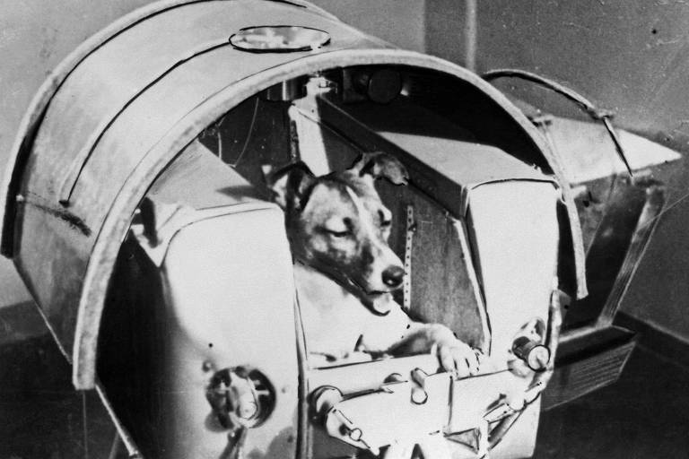

Três anos de meio antes de Iuri Gagarin se tornar o primeiro homem a ir ao espaço, em 1957, Layka foi o primeiro ser vivo a orbitar a Terra AFP

A informação equivocada sobre a origem desses três produtos se disseminou tanto que a Nasa até emitiu um comunicado para negar que os tivesse inventado.
Mitos à parte, medir o legado tecnológico do Programa Apollo só pelos spin-offs seria um equívoco. Muito do que a exploração espacial em si usa hoje —sem falar na tecnologia para produzir e lançar satélites— foi desenvolvido no contexto da corrida lunar.
Na opinião de Câmara, um legado pouco lembrado do Programa Apollo é menos tangível do que travesseiros e colchões viscoelásticos: é a forma de organização da sociedade que permitiu ao projeto atingir seus objetivos.
"Além de verba e pessoal qualificado, havia um sentido de missão que capturou a imaginação de todos os americanos naquela época", diz. "Isso atraiu para a Nasa os melhores engenheiros e cientistas formados naquela geração."
Segundo Câmara, hoje, o único objetivo similar que poderia agregar tantos cientistas e engenheiros com um sentido de missão tão dirigido seria a mudança climática. "Combater o aquecimento global vai ser mais difícil do que colocar o homem na Lua."

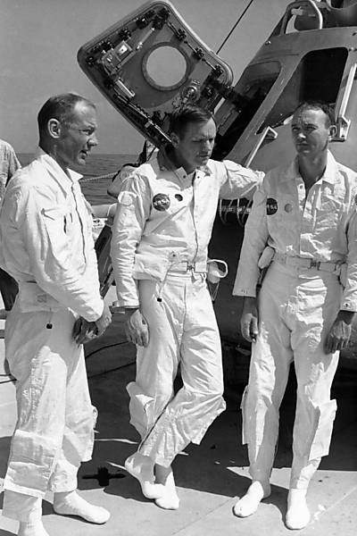

Tripulação da Apollo 11 foi formada por Neil Armstrong, Edwin "Buzz" Aldrin e Michael Collins Nasa

PROPOSTA:
O texto a seguir está incompleto, algumas palavras foram retiradas. Complete o texto.
O Programa _______________________ foi projetado para colocar um homem na _______________________, mas o legado de tecnologias que ele deixou ainda pode ser visto em aplicações terrenas. Chamados pelos _______________________ americanos de "spinoffs", produtos como as mantas isotérmicas e a comida liofilizada ganharam aplicação em ambientes da _______________________ que apresentavam desafios de sobrevivência —podem ser vistos em missões de resgates ou na exploração de _______________________.
"No ambiente _______________________ as pessoas estão expostas a uma série de partículas e a uma radiação que, no ambiente _______________________, são naturalmente filtradas pela atmosfera", explica o engenheiro aeroespacial Renato Borges, pesquisador da UnB e do corpo internacional do IEEE (Instituto de Engenheiros Elétricos e Eletrônicos). "Foi preciso desenvolver muita _______________________ para proteger astronautas e equipamentos porque no espaço os dispositivos _______________________ também estão sujeitos a danos."
Com um orçamento entre 2% e 4% do PIB americano, consumindo mais de US$ 25 bilhões, a Nasa tinha muito dinheiro para desenvolver as _______________________ necessárias ou encomendá-las a empresas americanas.
O efeito sobre o cenário de inovação e capacidade de usar _______________________ para fazer ciência no _______________________, porém, foram fatores secundários quando os EUA tomaram a decisão de colocar uma pessoa na _______________________.
"Ninguém manda _______________________ para o espaço porque precisa fazer experimento, manda porque quer prestígio", diz o engenheiro Gilberto Câmara, diretor do GEO (Grupo de Observações Terrestres), em Genebra, e ex-diretor do Inpe (Instituto Nacional de Pesquisas _______________________).
E esse prestígio era um patrimônio essencial para ditar um dos rumos da _______________________, que desencadeou a corrida _______________________ entre EUA e URSS.
Evidentemente, aquilo que cativou mais a _______________________ do público quando a _______________________pousou na Lua em 1969 não foi a coleta de amostras _______________________ nem as aplicações de metalurgia desenvolvidas para o projeto. O que atraía todos para o _______________________ era o espírito _______________________ de ver um humano num lugar nunca visitado.
Curiosamente, as _______________________ que mais ganharam o imaginário popular como subproduto das missões _______________________ na verdade eram bem _______________________. É o caso do suco em pó _______________________, do revestimento antiaderente Teflon e do Velcro.
O Tang foi de fato consumido pelo _______________________ John Glenn em 1962, (numa missão Gemini) e não foi desenvolvido pela _______________________. O Teflon, usado para reduzir a fricção nos trajes de _______________________, tinha sido criado pela DuPont em 1941. E o _______________________, usado para evitar que ferramentas ficassem flutuando na cabine das _______________________, não foi criado pensando nisso.
A informação equivocada sobre a origem desses três produtos se disseminou tanto que a _______________________ até emitiu um comunicado para negar que os tivesse inventado.
Mitos à parte, medir o legado _______________________ do Programa Apollo só pelos spin-offs seria um equívoco. Muito do que a exploração _______________________ em si usa hoje —sem falar na tecnologia para produzir e lançar _______________________— foi desenvolvido no contexto da corrida lunar.
Na opinião de Câmara, um legado pouco lembrado do Programa Apollo é menos tangível do que _______________________ e colchões viscoelásticos: é a forma de organização da _______________________ que permitiu ao projeto atingir seus objetivos.
"Além de verba e pessoal qualificado, havia um sentido de missão que capturou a imaginação de todos os _______________________ naquela época", diz. "Isso atraiu para a Nasa os melhores _______________________ e cientistas formados naquela geração."
Segundo Câmara, hoje, o único objetivo similar que poderia agregar tantos cientistas e engenheiros com um sentido de missão tão dirigido seria a mudança climática. "Combater o _______________________ global vai ser mais difícil do que colocar o homem na _______________________."

Desenhe uma tecnologia desenvolvida para a corrida espacial.

